Flow – Excepciones

* En este tutorial vamos a aprender cómo manejar los errores dentro de nuestro flujo de trabajo personalizado.
* Un conector de “**Fault**” dentro del flujo, dice hacia donde se debe dirigir en caso que el proceso anterior resulte en un error.
* En el tutorial 9, vimos cómo crear un flujo de trabajo mediante la herramienta “**Flow Builder**”. En este caso, mostraremos solo un flujo creado y le añadiremos los elementos que veamos en este tutorial.
* Primero veremos el caso de prueba:

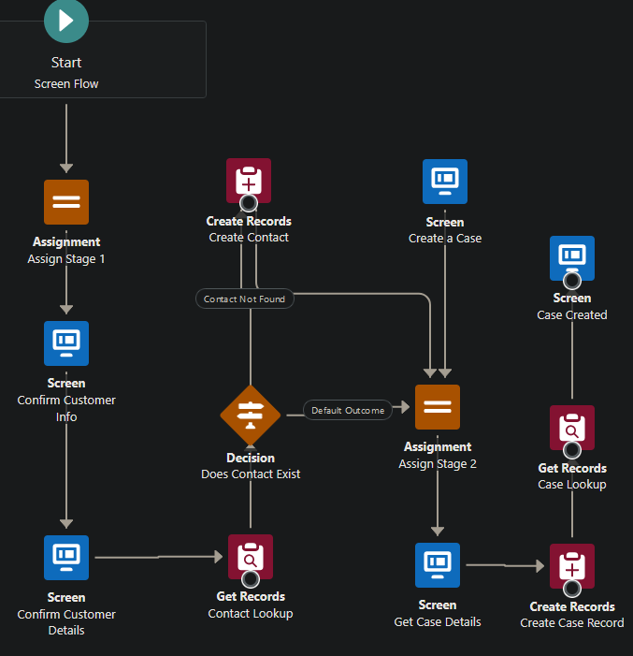

* + Aquí estamos viendo la creación de un contacto a partir de la información de un “**account**”.
  + En caso que el contacto exista, se lo asignaremos al “**account**”. En caso que el contacto no exista, crearemos uno nuevo.
  + Aquí, el error se puede dar cuando se va a crear un contacto de forma automática.
  + Debido a esto, si existe un error en este procedimiento, se levanta una pantalla que permitirá la creación manual del contacto y posteriormente proseguirá con el flujo.
* Para crear una conexión entre dos elementos, nos tenemos que parar arriba del primero:

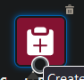

* + Presionamos el círculo que sale debajo y lo arrastramos hacia donde queramos. En este caso es hacia el nodo de creación de pantalla.

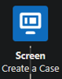

* + Por defecto, la relación que existirá entre estos dos nodos será la de “**Fault**”:

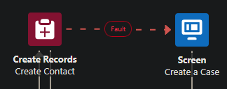

* De esta forma estamos realizando manejos de errores sobre nuestro flujo.